2t/SA/Arbejdsark – Ulighedsteorier/Lektion 3

- Opsamling på Debatten Okay at leve usundt.
Vælg mellem følgende klip: 00-20.00 (om tvungen motion på arbejdspladserne) eller klip: 27.50- 50.00. (Rygning og statens ansvar)
  - Påvis opfattelser af ulighed og sundhed i udsendelsen.
  - Hvilken opfattelse af statens rolle kommer til udtryk i klippet.

- Opstil 2 hypoteser som kan forklare sammenhængen mellem partivalg ved Folketingsvalget 2022 og vælgernes vurdering af vigtigheden af at bekæmpe ulighed og fattigdom. Data stammer fra Surveybankens valgundersøgelse af Folketingsvalget 2022.
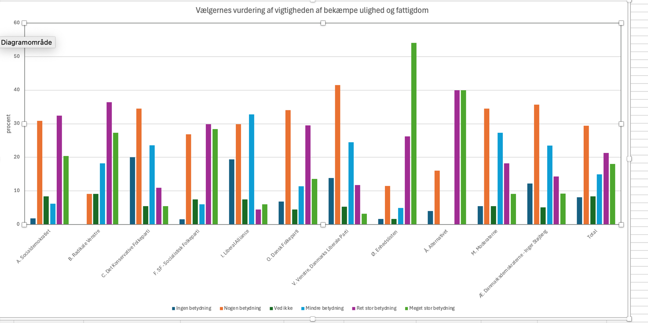
- I læser pdf-fil om Bourdieu efter behov

- Klassesamtale om Bourdieu

  - https://luksamfundetop.dk/film/instruktionsvideoer-kapitel-4
  - Definition på tavlen om de væsentlige begreber.
- Bourdieu spil.
- Ulighed i det danske uddannelsessystem (pararbejde)
  - Læs debatindlæg Ung studerende: Mine drømme om social retfærdighed døde da jeg begyndte på Statskundskab.
    - Hvad er de vigtigste pointer i teksten.
    - Hvordan kan Bourdieus teori bruges til at forklare ulighed på Statskundskab.
  - Find dernæst de kvantitative data om ulighed på videregående uddannelser på følgende link: https://www.vive.dk/da/udgivelser/social-ulighed-i-adgangen-til-danske-universitetsuddannelser-5xpk94v7/
    - Hvad er de vigtigste pointer i teksten?
    - Hvad viser figuren om ulighed på udvalgte uddannelser?
    - Hvad viser figuren om ulighed på forskellige institutioner?
    - Hvordan kan vi bruge Bourdieus teori til at forklare pkt. ii og iii?
  - Læs også artiklen på følgende link:
    - https://www.kristeligt-dagblad.dk/danmark/professor-skaerpet-adgangskrav-til-gymnasiet-kan-oege-ulighed
    - Hvad handler artiklen om?
    - Hvilke pointer kommer til udtryk i fht. ulighed i uddannelsessystemet?
    - Hvordan kan vi bruge Bourdieu til at forklare dette?
  - Fælles opsamling

